Volvo ECR88
Gravemaskin for bruk på jernbane.
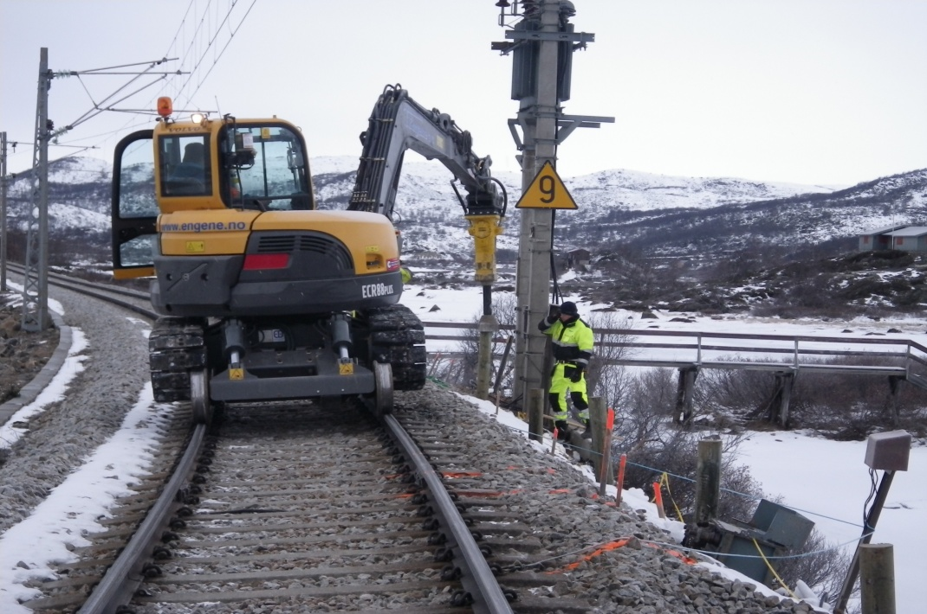
Spesifikasjoner:
Serie nr.: 14398
Årsmodell: 2010
Vekt: 9 tonn
Brukstillatelsesnr: JVB 357-726
Rekkevidde:
- Rett fram: 7,0 meter
- Rett ned: 4,4 meter
- Opp: 6,8 meter
- Påmontert høgde- og svingbegrensning
Utstyr:
- Skinnehjul
- Rotortilt
- Pigghammer
- Klype
- Pusseskuff
- Graveskuff
- Grøfteskuff

